TỔNG LIÊN ĐOÀN LAO ĐỘNG VIỆT NAM

**TRƯỜNG ĐẠI HỌC TÔN ĐỨC THẮNG**

**KHOA CÔNG NGHỆ THÔNG TIN**



**BÁO CÁO CUỐI MÔN**

**PHÁT TRIỂN ỨNG DỤNG DI ĐỘNG**

**ỨNG DỤNG QUẢN LÍ STUDIO**

*Người hướng dẫn*: **GV DOÃN XUÂN THANH**

*Người thực hiện*: **52000668 – NGUYỄN TRẦN QUANG HUY**

**52000647 – VÕ HOÀNG ĐỨC**

Lớp **: 20050201**

Khoá  **: 24**

**THÀNH PHỐ HỒ CHÍ MINH, NĂM 2022**

TỔNG LIÊN ĐOÀN LAO ĐỘNG VIỆT NAM

**TRƯỜNG ĐẠI HỌC TÔN ĐỨC THẮNG**

**KHOA CÔNG NGHỆ THÔNG TIN**



**BÁO CÁO CUỐI MÔN**

**PHÁT TRIỂN ỨNG DỤNG DI ĐỘNG**

**ỨNG DỤNG QUẢN LÍ STUDIO**

*Người hướng dẫn*: **GV DOÃN XUÂN THANH**

*Người thực hiện*: **52000668 – NGUYỄN TRẦN QUANG HUY**

**52000647 – VÕ HOÀNG ĐỨC**

Lớp **: 20050201**

Khoá  **: 24**

**THÀNH PHỐ HỒ CHÍ MINH, NĂM 2022**

LỜI CẢM ƠN

Để hoàn thành được báo cáo này, chúng em xin gửi lời cảm ơn chân thành đến thầy Doãn Xuân Thanh đã từng bước giảng dạy, hỗ trợ và bồi đắp kiến thức cho chúng em và các bạn sinh viên khác.

Đồng thời chúng em xin gửi lời cảm ơn đến khoa Công Nghệ Thông Tin của trường Đại Học Tôn Đức Thắng đã có những giáo trình chất lượng, tài liệu giảng dạy phục vụ cho sinh viên và giảng viên. Trường đã tạo những điều kiện tốt để quá trình học của sinh viên luôn được diễn ra suôn sẻ, hỗ trợ sinh viên được tiếp cận với nhiều giảng viên ở đa dạng bộ môn khác nhau và giúp cho quá trình học của sinh viên trở nên dễ dàng và thuận lợi hơn.

Trong quá trình làm và hoàn thiện báo cáo chắc chắn không thể tránh được những sai sót nên mong thầy nhận xét và đóng góp để chúng em có thể chỉnh sửa cũng như là cơ hội để chúng em có thể trau dồi lại những kiến thức bị hỏng, mất gốc. Chúng em mong nhận được sự góp ý tận tình của thầy để chúng em cải thiện tốt hơn và nâng cao ý thức của mình hơn.

Chúng em xin chân thành cảm ơn.

CÔNG TRÌNH ĐƯỢC HOÀN THÀNH   
TẠI TRƯỜNG ĐẠI HỌC TÔN ĐỨC THẮNG

Tôi xin cam đoan đây là công trình nghiên cứu của riêng tôi và được sự hướng dẫn khoa học của TS Nguyễn Văn A;. Các nội dung nghiên cứu, kết quả trong đề tài này là trung thực và chưa công bố dưới bất kỳ hình thức nào trước đây. Những số liệu trong các bảng biểu phục vụ cho việc phân tích, nhận xét, đánh giá được chính tác giả thu thập từ các nguồn khác nhau có ghi rõ trong phần tài liệu tham khảo.

Ngoài ra, trong luận văn còn sử dụng một số nhận xét, đánh giá cũng như số liệu của các tác giả khác, cơ quan tổ chức khác đều có trích dẫn và chú thích nguồn gốc.

**Nếu phát hiện có bất kỳ sự gian lận nào tôi xin hoàn toàn chịu trách nhiệm về nội dung luận văn của mình.** Trường đại học Tôn Đức Thắng không liên quan đến những vi phạm tác quyền, bản quyền do tôi gây ra trong quá trình thực hiện (nếu có).

*TP. Hồ Chí Minh, ngày 24 tháng 12 năm 2022*

*Tác giả*

*(ký tên và ghi rõ họ tên)*

*Võ Hoàng Đức*

TÓM TẮT

Sau một khoảng thời gian tìm hiều, học hỏi và tiếp cận với các khái niệm chuyên ngành mới mẻ cùng với đó là quá trình học tập liên tục đòi hỏi ở sự khai thác, sáng tạo của con người, đặc biệt là thế hệ trẻ trong xã hội.

Bài báo cáo này đã được thực hiện dựa trên những buổi thực hành đã học cùng với kinh nghiệm tích lũy xuyên suốt trong quá trình học. Việc triển khai các lí thuyết đã học về các hàm, chức năng có trong ứng dụng Android Studio và các phần mềm hỗ trợ khác. Bằng sự tự tìm tòi khám phá và cố gắng hoàn thiện ứng dụng của mình trong khả năng bản thân nên không thể tránh được những sai sót. Cụ thể các kiến thức được sử dụng để làm ứng dụng bao gồm kiến thức về ngôn ngữ Java, Lập trình Web, sử dụng thư viện phổ biến cho Android trên github.

Bản thân em một lần nữa xin gửi lời cảm ơn chân thành đến thầy Doãn Xuân Thanh đã hướng dẫn, giúp đỡ và tạo điều kiện thuận lợi để chúng em hoàn thành tốt báo cáo này.

MỤC LỤC

LỜI CẢM ƠN i

CÔNG TRÌNH ĐƯỢC HOÀN THÀNH TẠI TRƯỜNG ĐẠI HỌC TÔN ĐỨC THẮNG ii

TÓM TẮT iii

MỤC LỤC 1

DANH MỤC HÌNH VẼ, ĐỒ THỊ 2

Chương 1 – Ý tưởng, lý do chọn đề tài 4

Chương 2 – Mô tả và dự đoán thời gian thực hiện project 5

Chương 3 – Mô phỏng ứng dụng trên android phiên bản người dùng 6

Chương 4 – Mô phỏng ứng dụng trên Web phiên bản quản trị 30

TÀI LIỆU THAM KHẢO 41

DANH MỤC HÌNH VẼ, ĐỒ THỊ

**DANH MỤC HÌNH, ĐỒ THỊ**

Hình 3-1 6

Hình 3-2 7

Hình 3-3 8

Hình 3-4 9

Hình 3-5 10

Hình 3-6 11

Hình 3-7 12

Hình 3-8 13

Hình 3-9 14

Hình 3-10 15

Hình 3-11 16

Hình 3-12 17

Hình 3-13 18

Hình 3-14 19

Hình 3-15 20

Hình 3-16 21

Hình 3-17 22

Hình 3-18 23

Hình 3-19 24

Hình 3-20 25

Hình 3-21 26

Hình 3-22 27

Hình 3-23 28

Hình 3-24 29

Hình 4-1 30

Hình 4-2 30

Hình 4-3 31

Hình 4-4 31

Hình 4-5 32

Hình 4-6 32

Hình 4-7 33

Hình 4-8 33

Hình 4-9 34

Hình 4-10 34

Hình 4-11 35

Hình 4-12 35

Hình 4-13 36

Hình 4-14 36

Hình 4-15 37

Hình 4-16 37

Hình 4-17 38

Hình 4-18 38

Hình 4-19 39

Hình 4-20 39

Hình 4-21 40

Hình 4-22 40

# Ý tưởng, lý do chọn đề tài

Từ việc nhận thấy con người không những cần đáp ứng những giá trị về mặt vật chất thì họ cũng cần đảm bảo về mặt đời sống tinh thần thoải mái ổn định. Xét về khía cạnh khác, khi các ngành về bất động sản nhà đất, ngoài nhu cầu thuê, ở thì nhu cầu về thuê phòng và sử dụng cho các mục đích khác nhau cũng ngày càng mở rộng. Nhưng câu hỏi đặt ra là làm sao để liên kết hai vấn đề này lại với nhau? Từ việc đặt vấn đề đó, nhóm em tiến hành triển khai dự án, khai thác về nhu cầu giải trí nghệ thuật, vận động thể thao, tận dụng về mặt phòng ốc, tạo nên một hệ thống liên kết các phòng và xây dựng nên một hệ thống studio. Dự án cho bộ môn phát triển phần mềm lần này là **Ứng Dụng Quản Lí Đặt Phòng Studio**. Mục đích của ứng dụng này tạo ra cho người dùng thực hiện truy cập và đặt phòng Studio cho các mục đích như luyện tập thể thao nhảy, gym, yoga,… và quyền quản lí thuộc về bộ phận admin hệ thống dễ dàng duyệt các đơn chờ từ các đơn đặt phòng đó. Chi tiết được thể hiện trong báo cáo sau.

# Mô tả và dự đoán thời gian thực hiện project

Trong ứng dụng lần này mang đến cho người dùng những trải nghiệm tương đối quen thuộc và dễ sử dụng. Chỉ với những thao tác chọn phòng, xem phòng và đặt phòng,… sau khi các đơn đặt phòng đã được duyệt bởi admin thì người sử dụng đã có thể nhận phòng studio đúng như thời gian đã hẹn. Đối với dự án xây dựng ứng dụng quản lí đặt phòng Studio - với tên gọi “World Studio”, sinh viên từ lựa chọn và thống nhất dự án đến khi hoàn thành dự án là nhiều hơn 1 tháng.

Thời gian chi tiết:

* 1 tuần thực hiện việc lên ý tưởng cho ứng dụng.
* 1 tuần viết các tài liệu có liên quan cho ứng dụng, ôn tập các kiến thức cơ bản và nâng cao (Application Components, RecyclerView, Firebase, …).
* 2 tuần để hiện thực dự án và viết báo cáo.

Đường dẫn project được quản lí trên github:

* <https://github.com/nguyenhuy158/rent_studio>: phiên bản người dùng trên android.
* <https://nguyenhuy158.github.io/>: phiên bản quản trị trên web. (source từ [rent_studio_web](https://github.com/nguyenhuy158/rent_studio_web))
* <https://youtu.be/c37iCPsviaA>

# Mô phỏng ứng dụng trên android phiên bản người dùng

<https://github.com/nguyenhuy158/rent_studio_web>: phiên bản người dùng trên android.



Hình 3-1

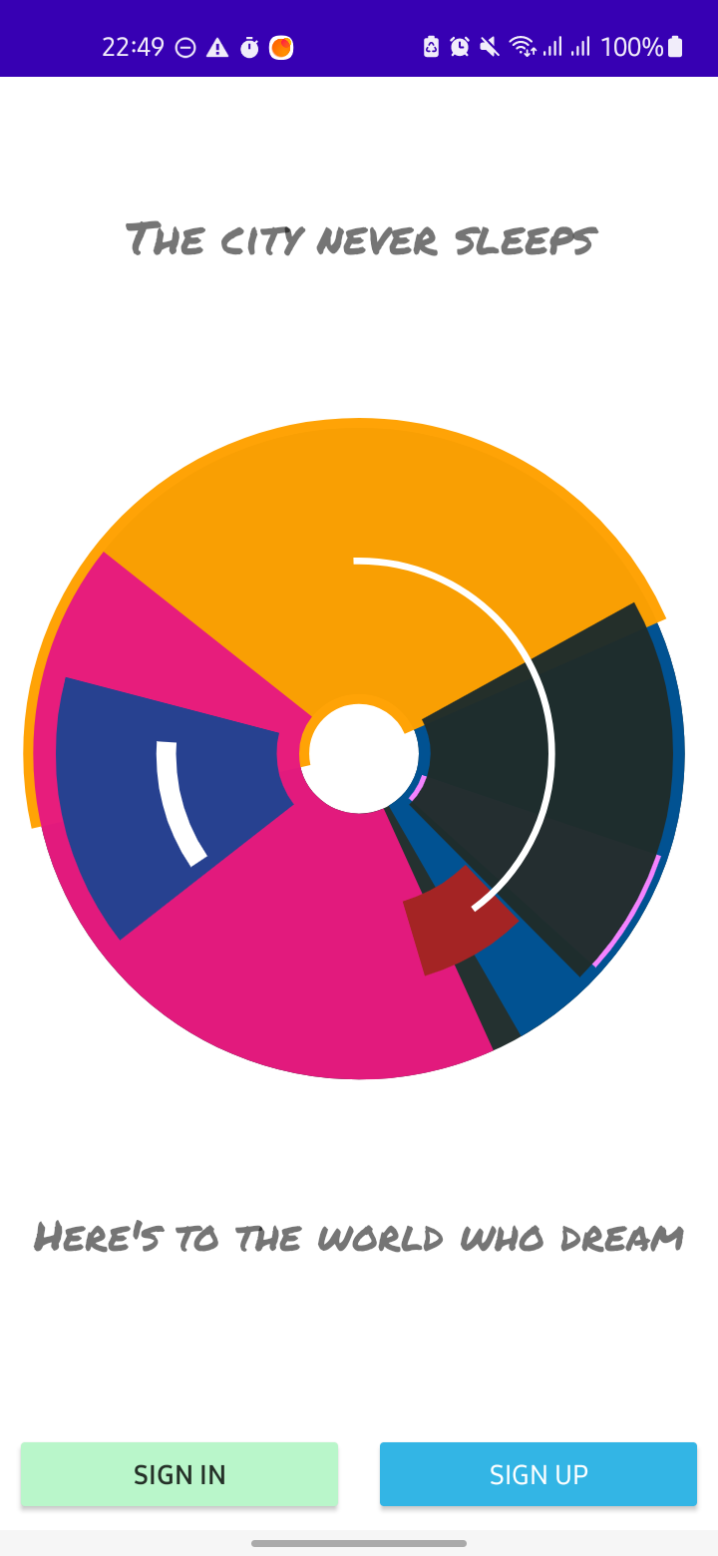

Hình 3-2

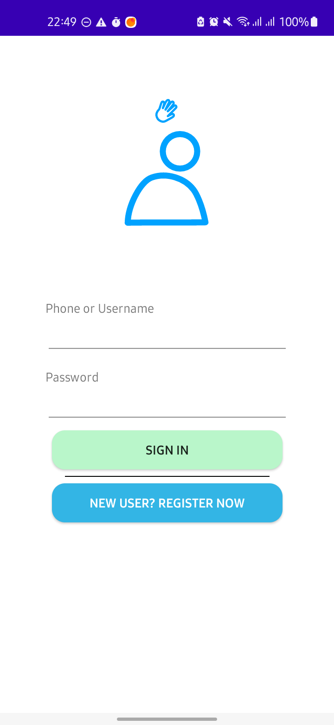

Hình 3-3

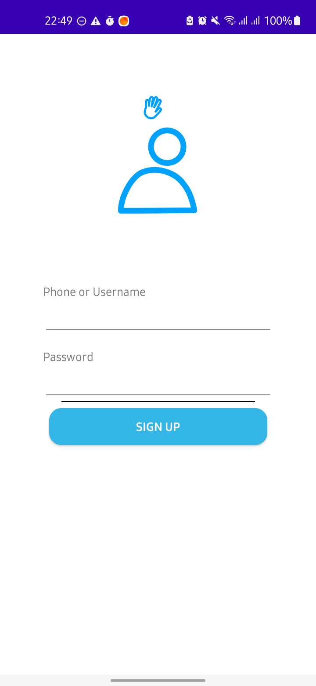

Hình 3-4

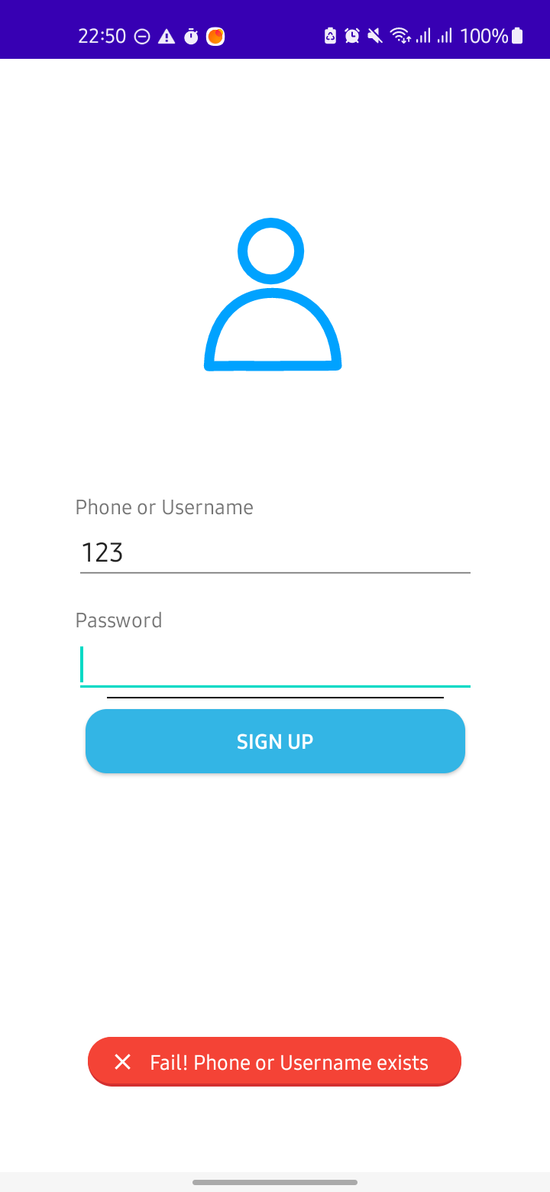

Hình 3-5

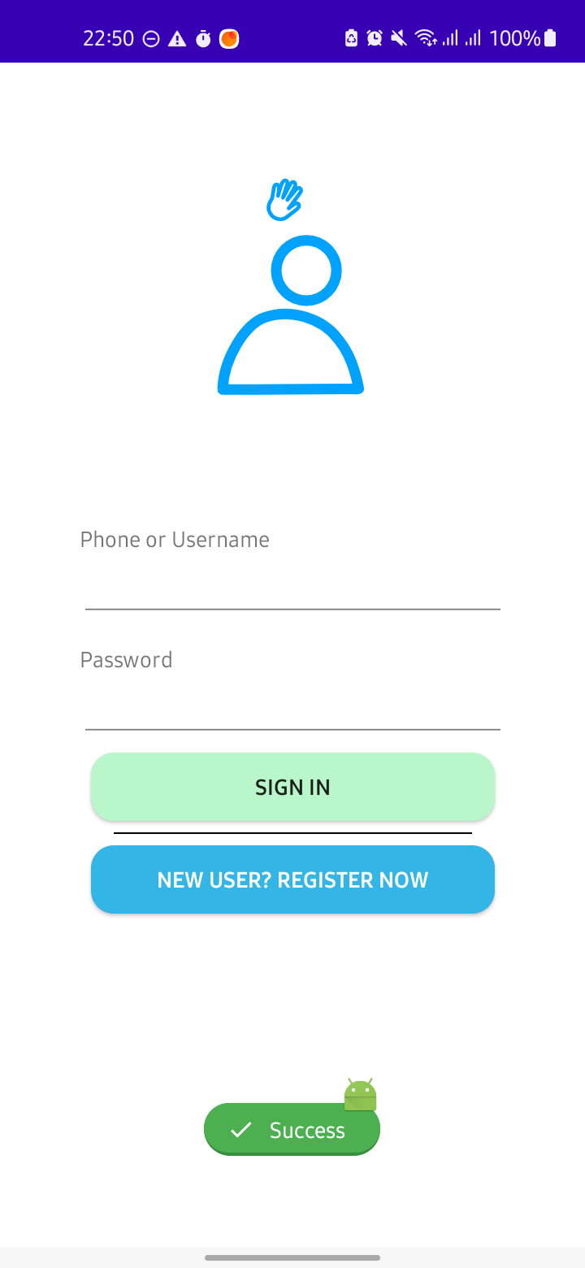

Hình 3-6

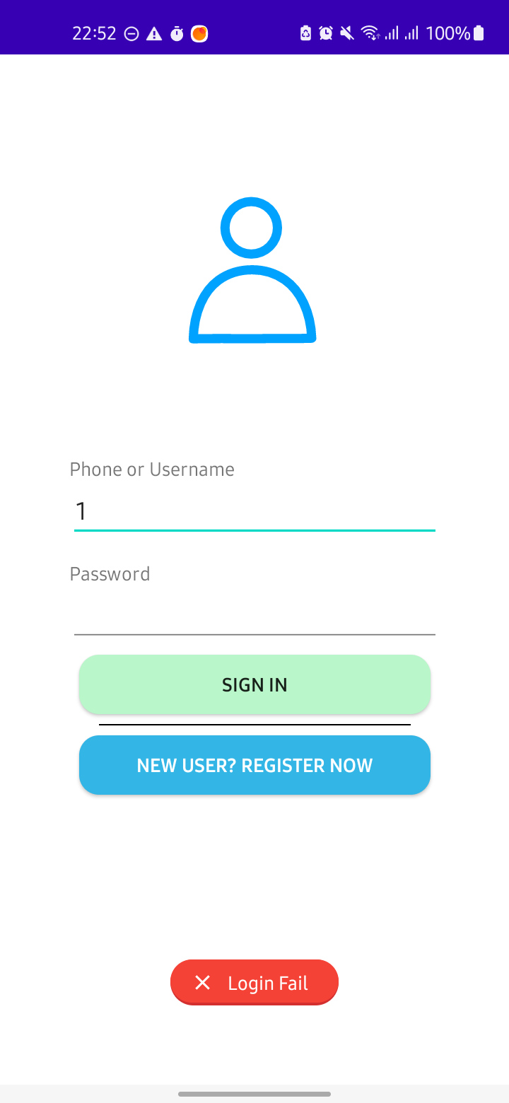

Hình 3-7

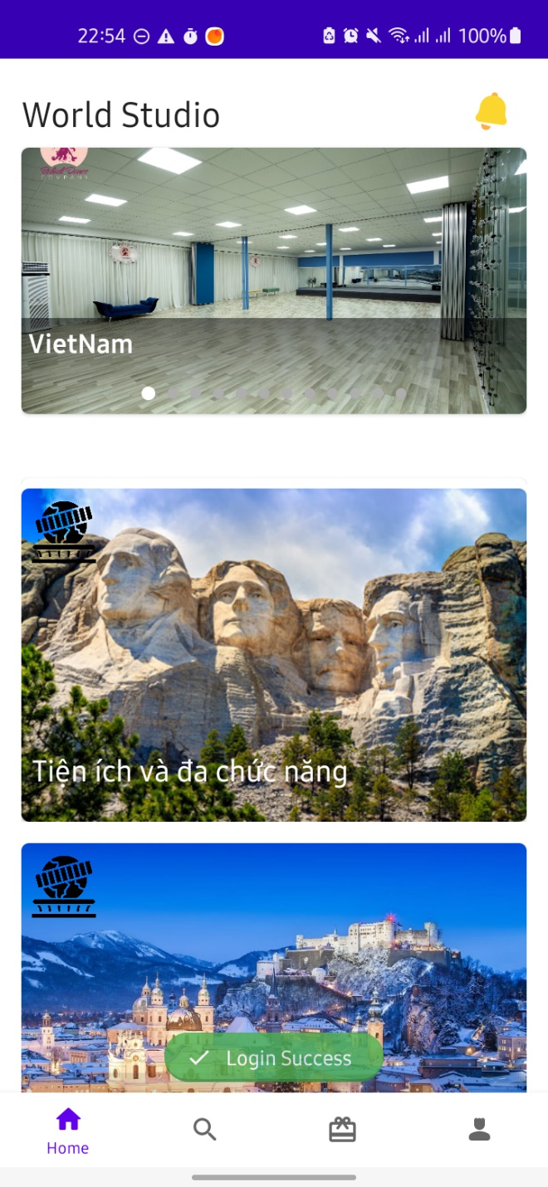

Hình 3-8

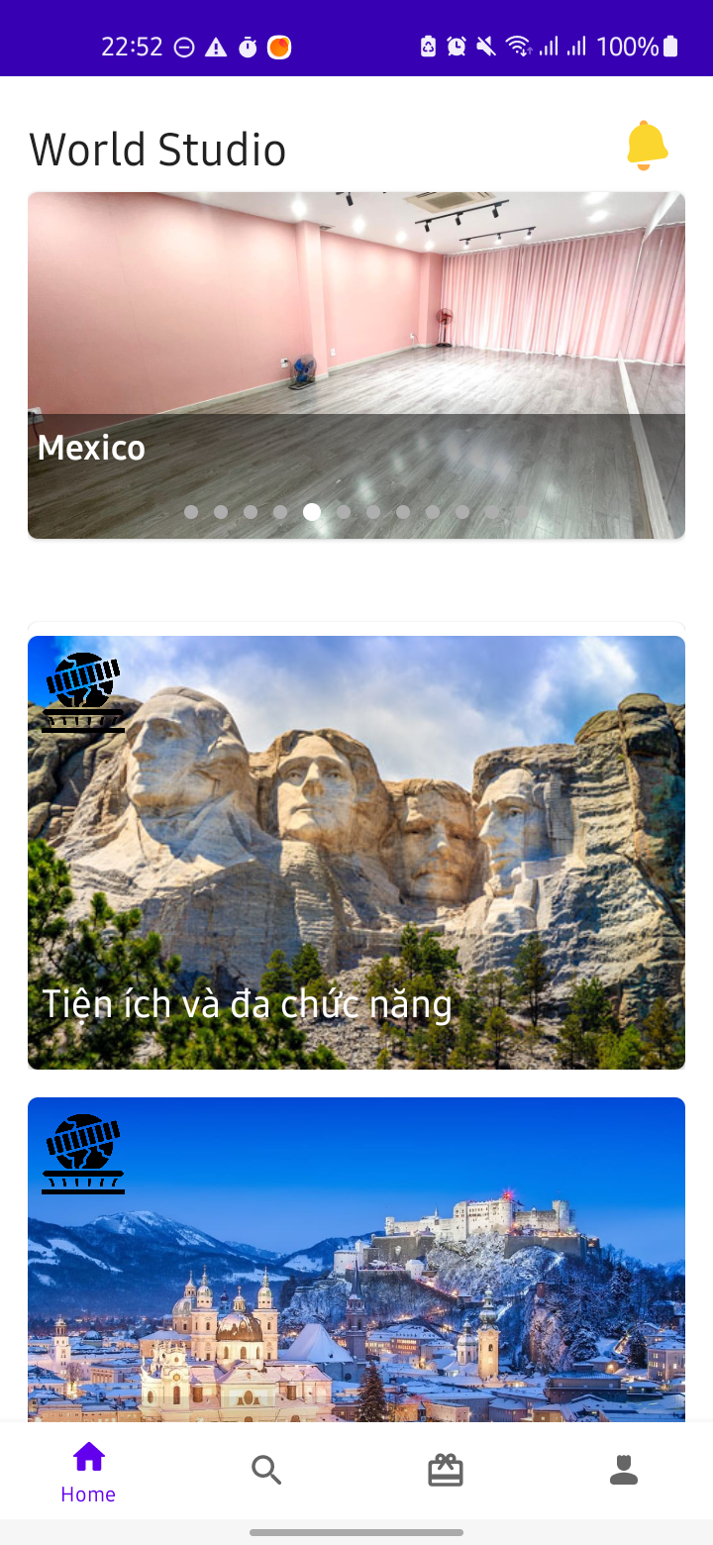

Hình 3-9

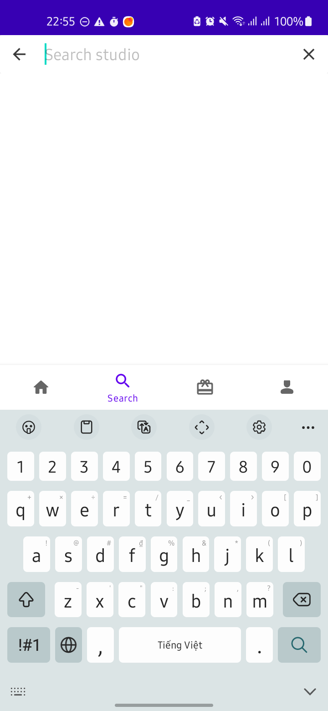

Hình 3-10

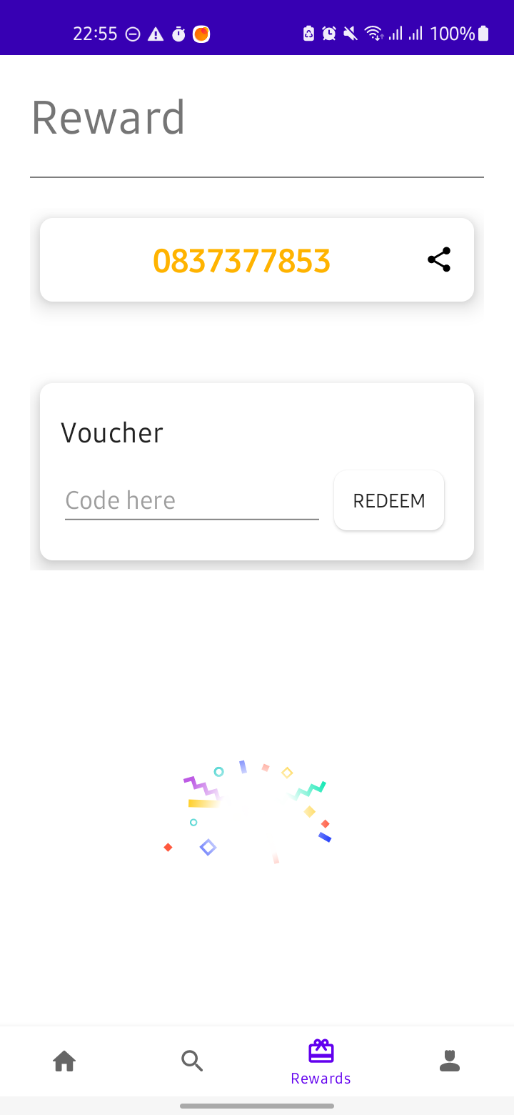

Hình 3-11

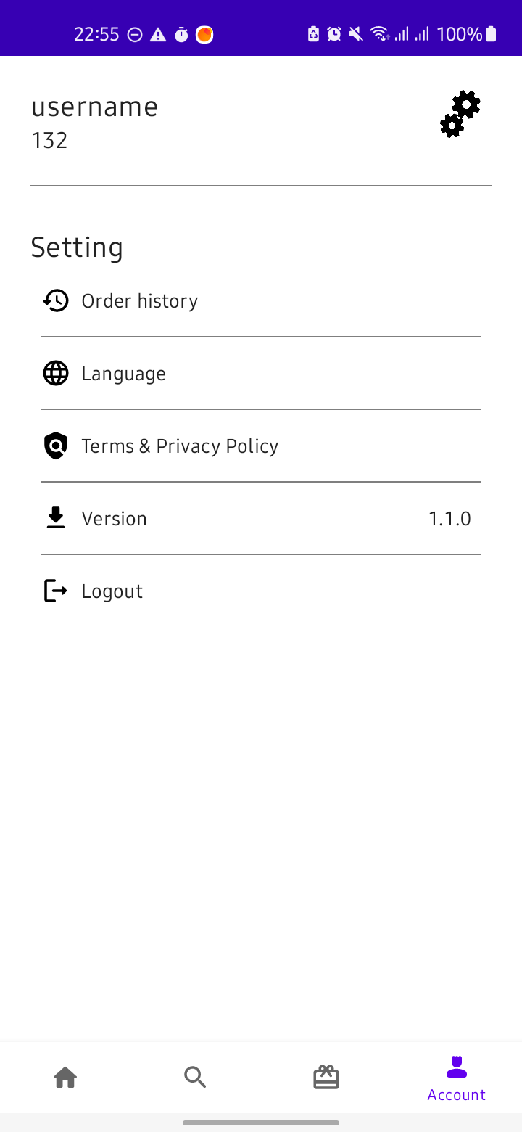

Hình 3-12

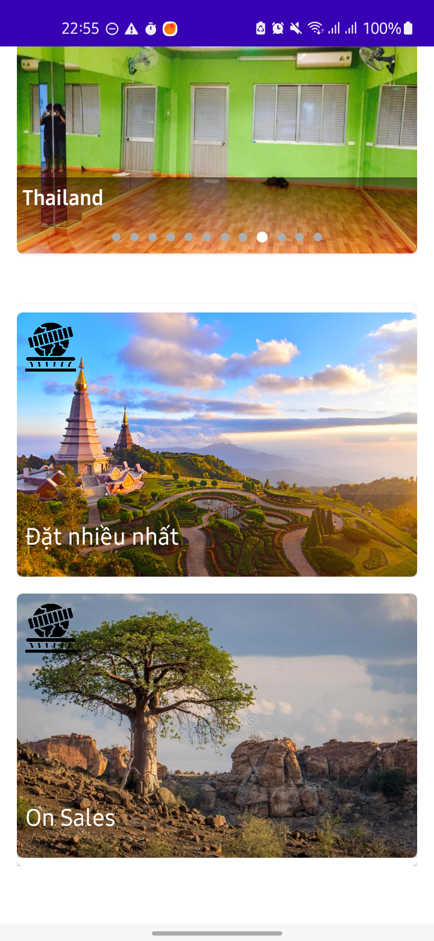

Hình 3-13

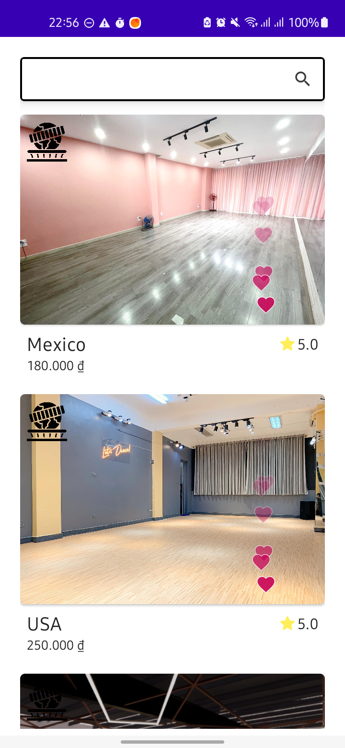

Hình 3-14

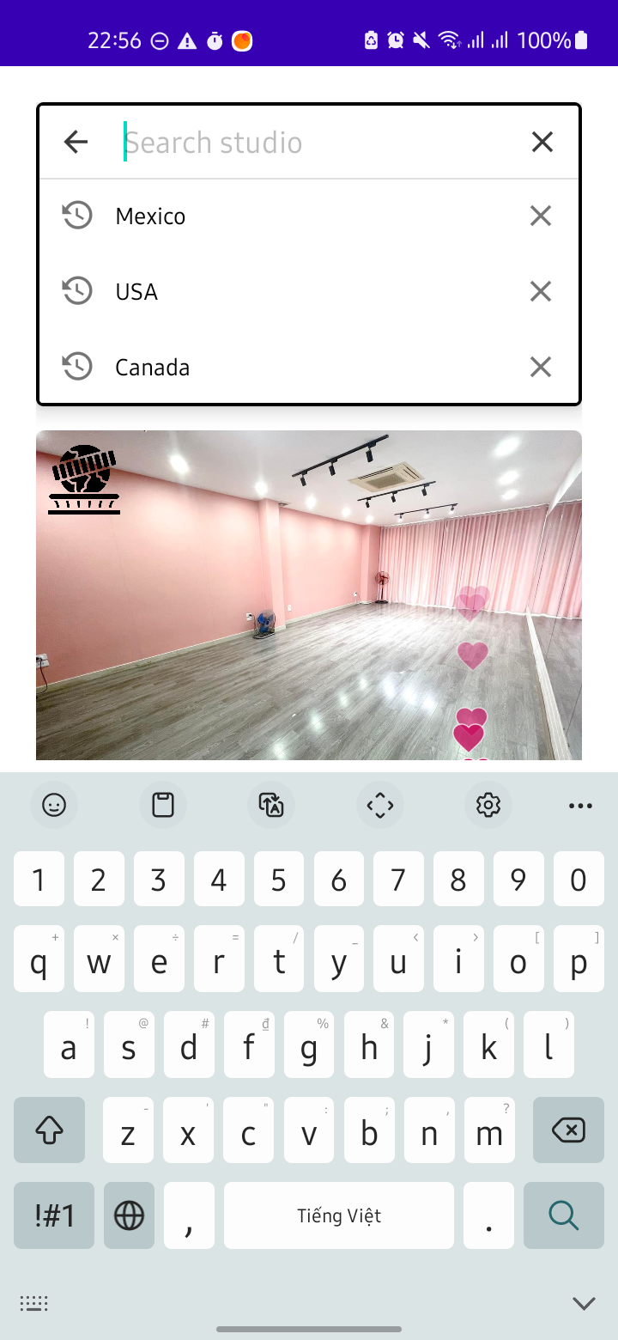

Hình 3-15

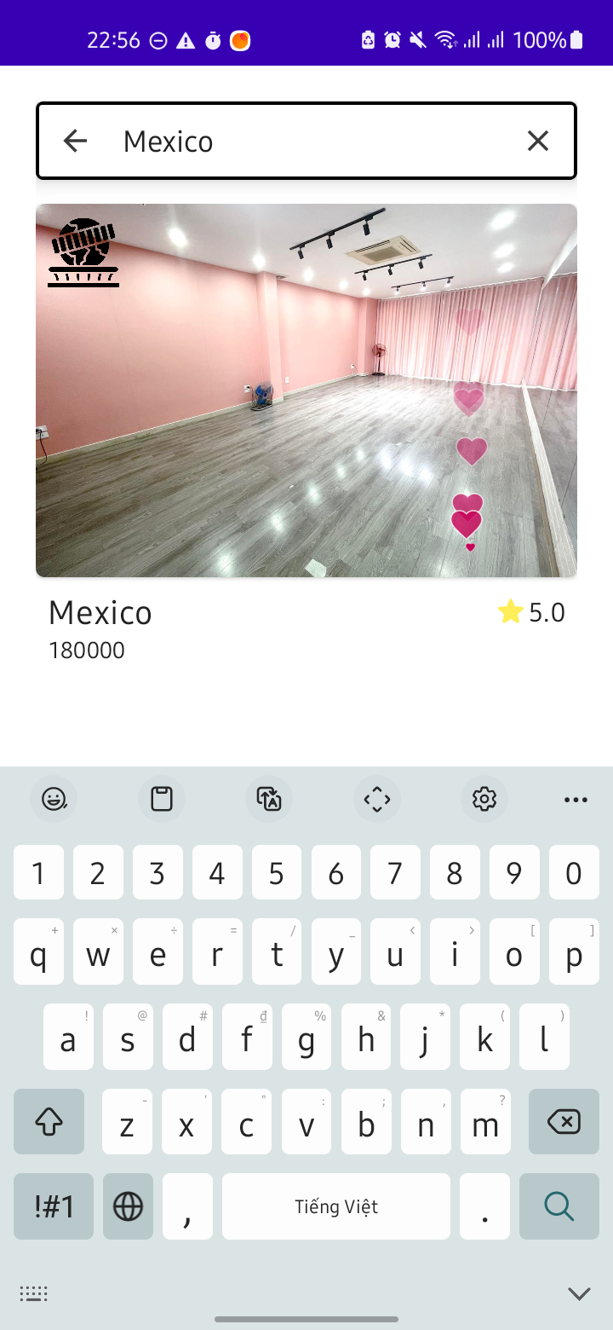

Hình 3-16

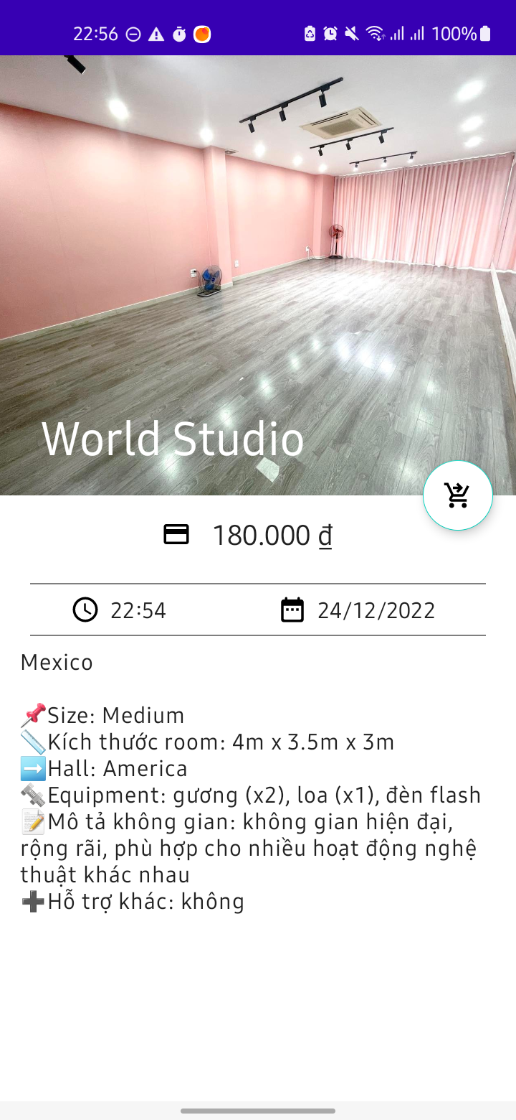

Hình 3-17

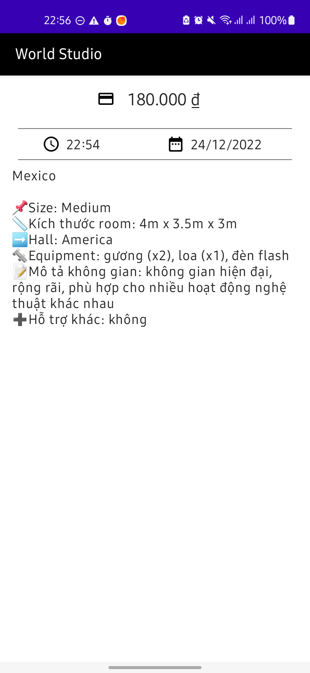

Hình 3-18

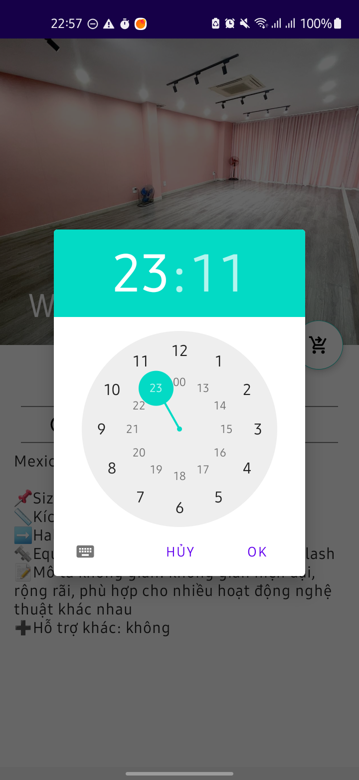

Hình 3-19

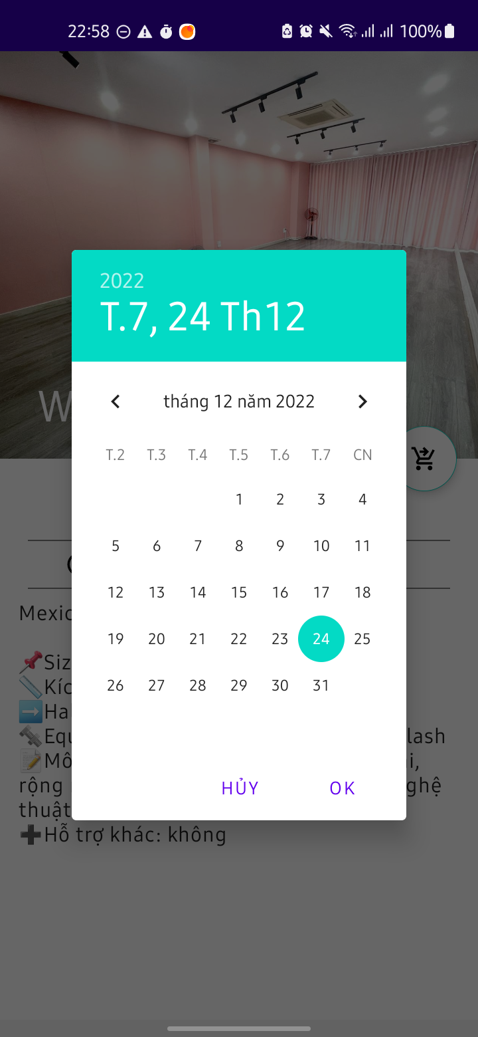

Hình 3-20

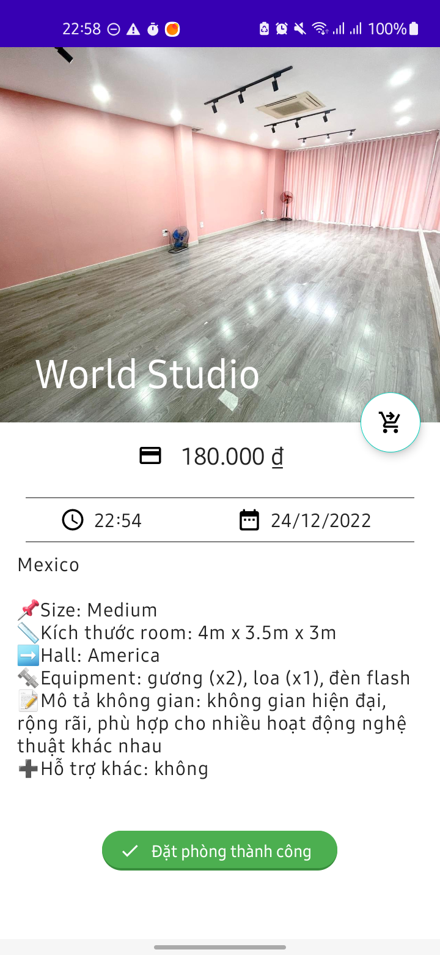

Hình 3-21

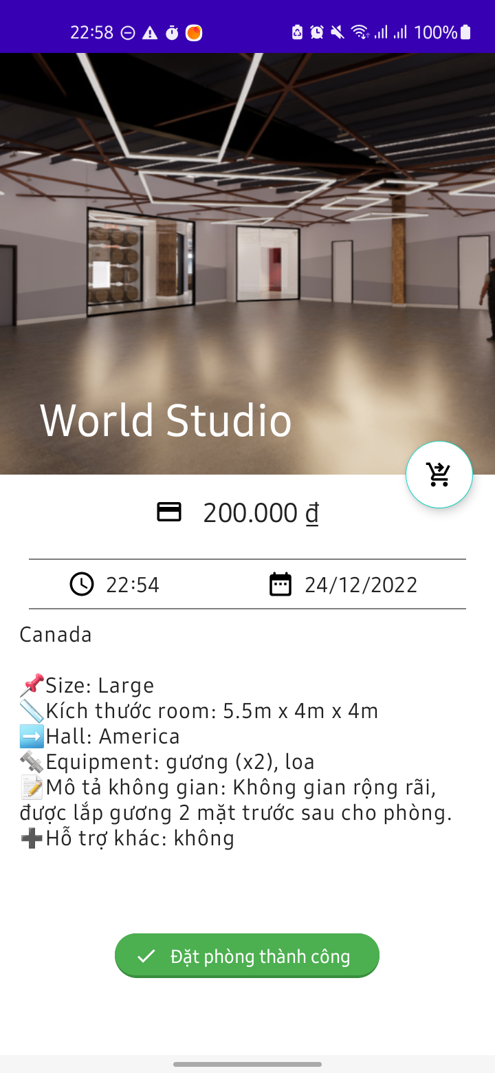

Hình 3-22

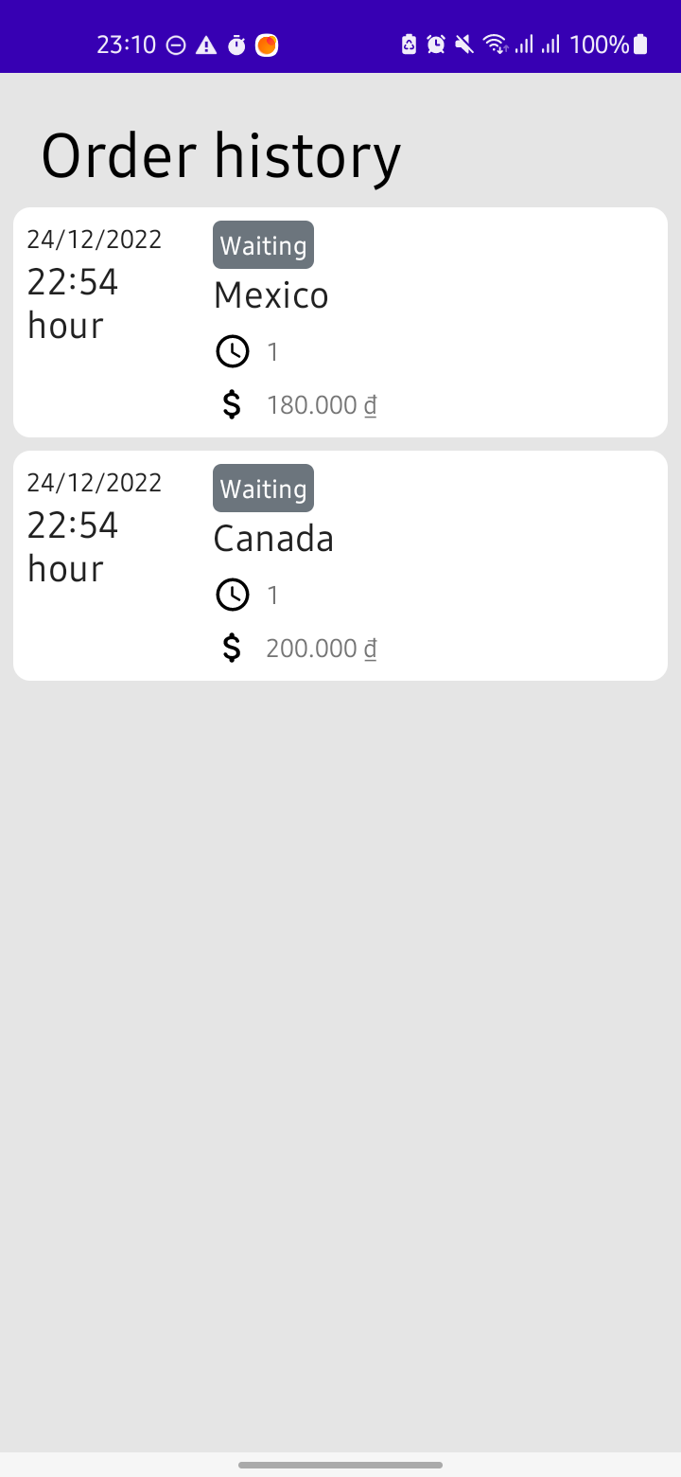

Hình 3-23

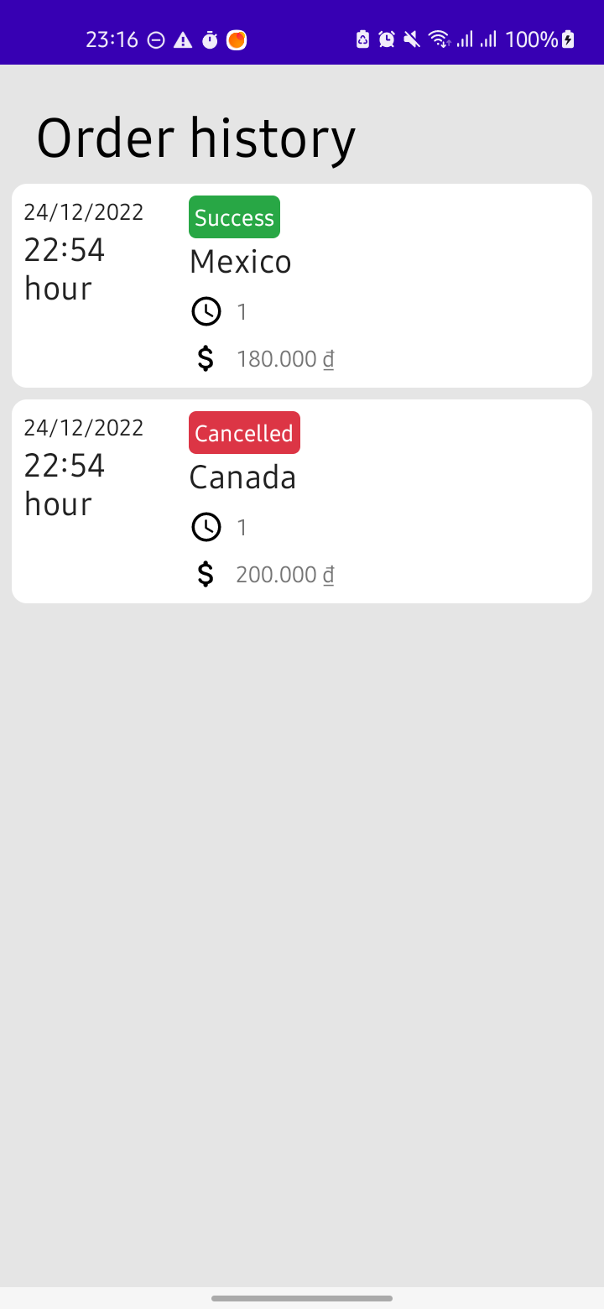

Hình 3-24

# Mô phỏng ứng dụng trên Web phiên bản quản trị

<https://github.com/nguyenhuy158/nguyenhuy158.github.io>: phiên bản quản trị trên web. (source từ [rent_studio_web](https://github.com/nguyenhuy158/rent_studio_web)).

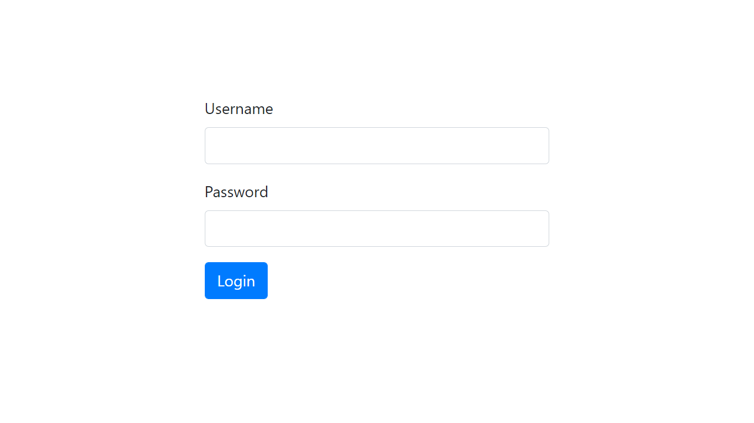

Hình 4-1

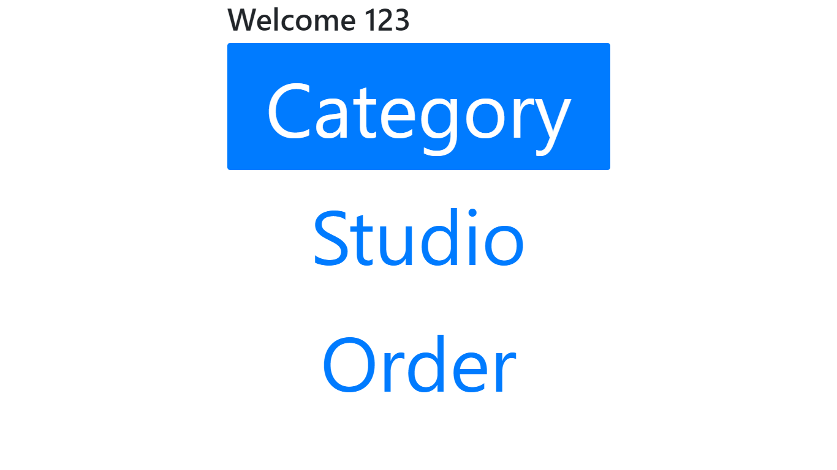

Hình 4-2

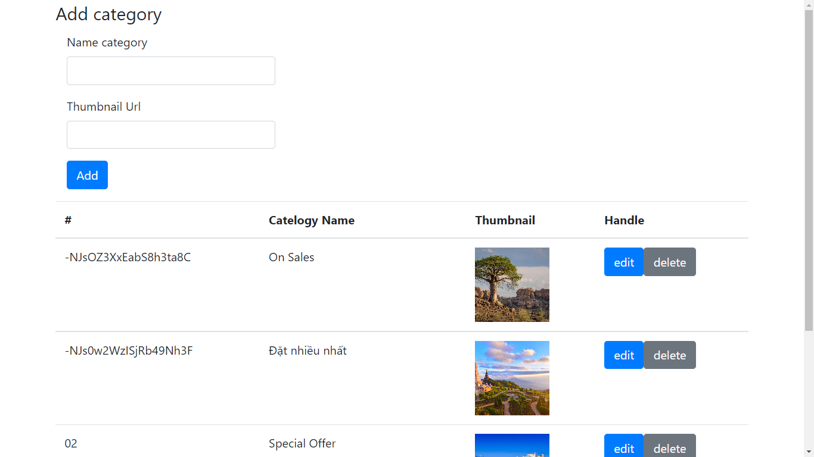

Hình 4-3

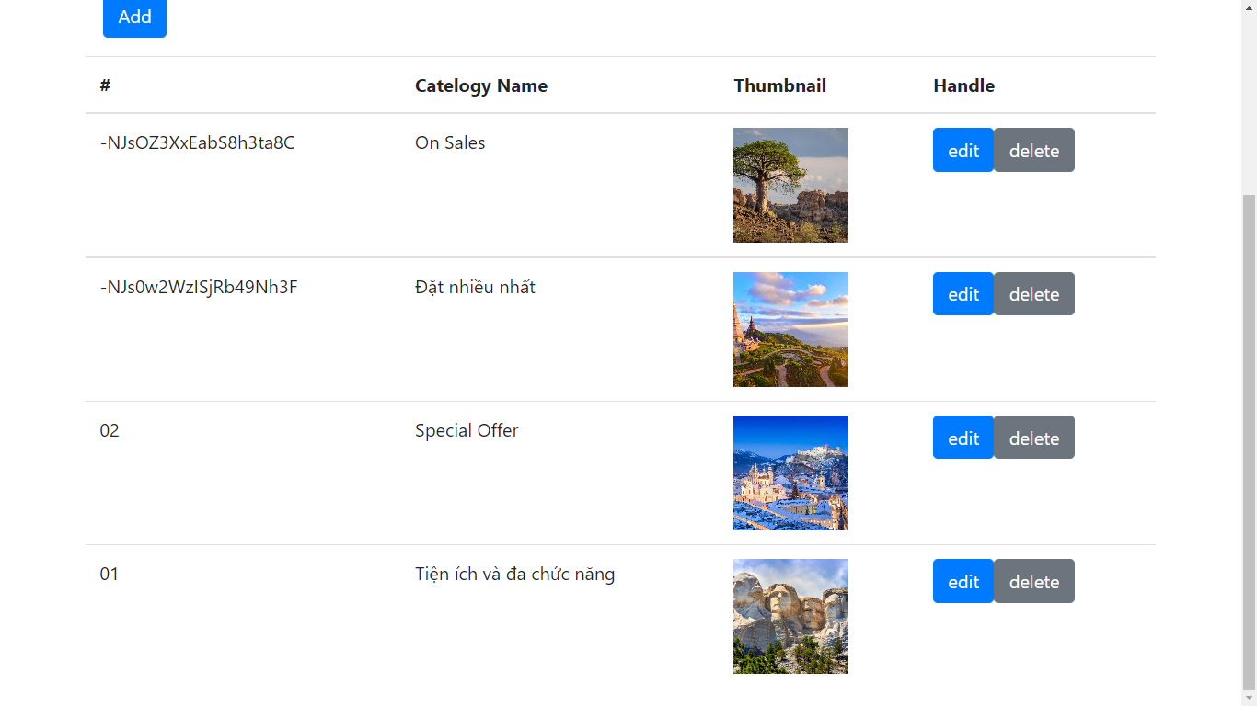

Hình 4-4

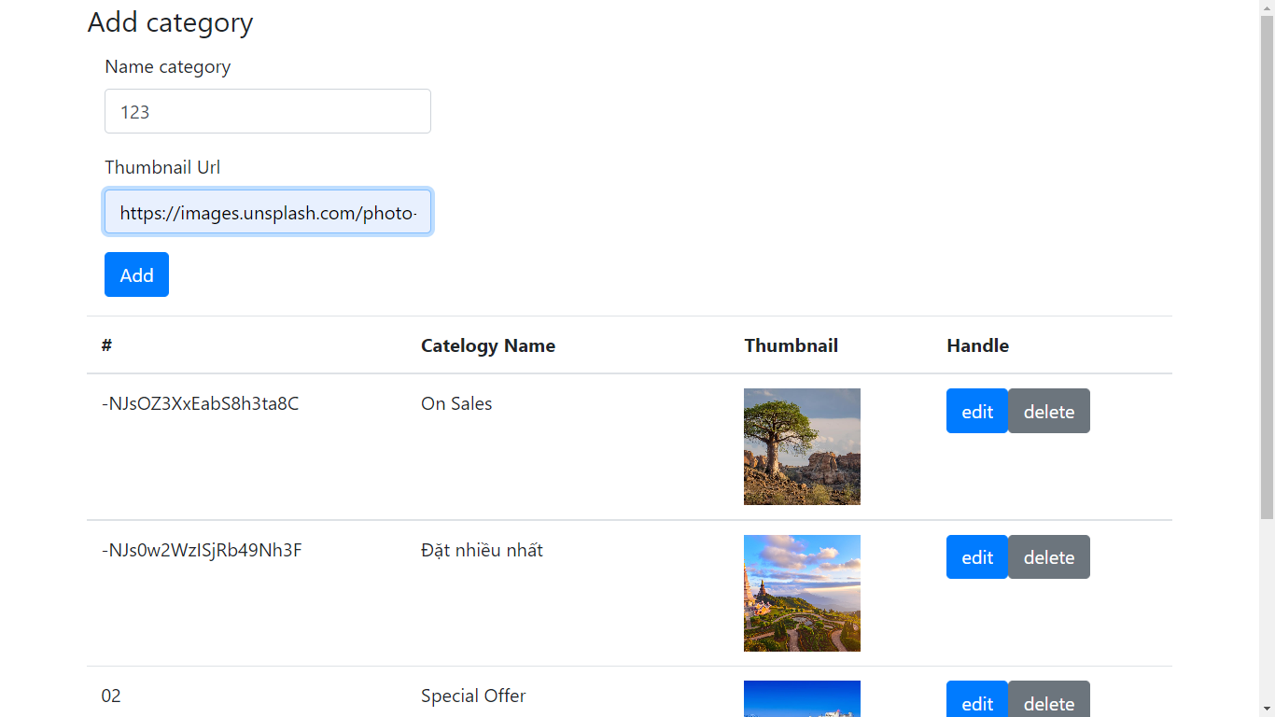

Hình 4-5

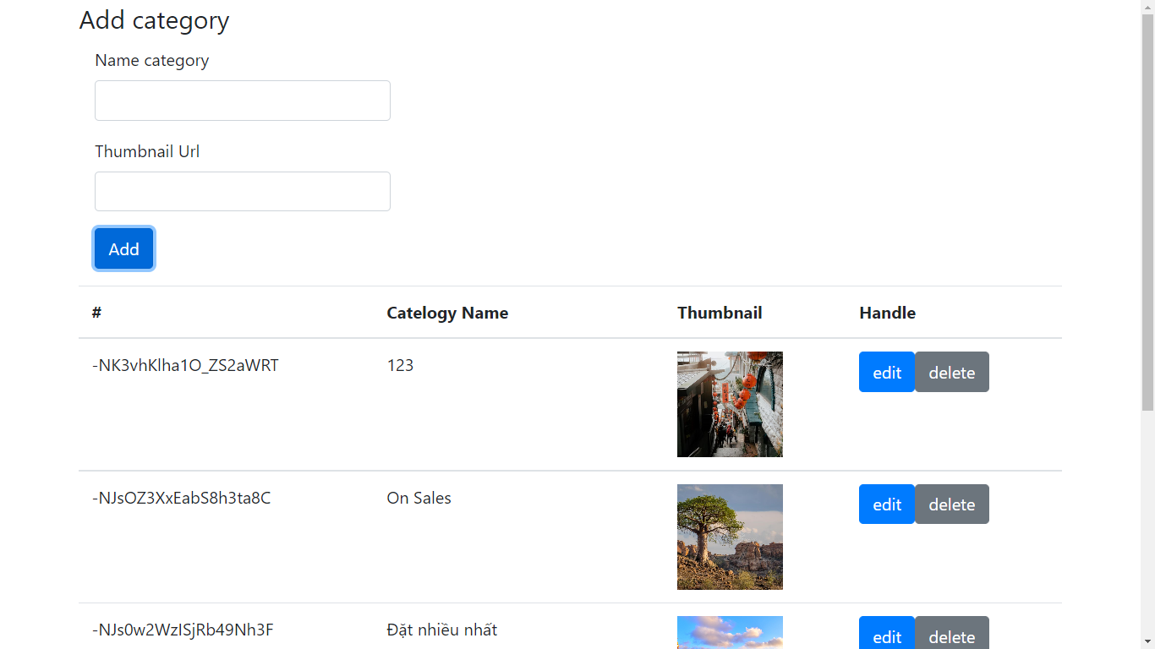

Hình 4-6

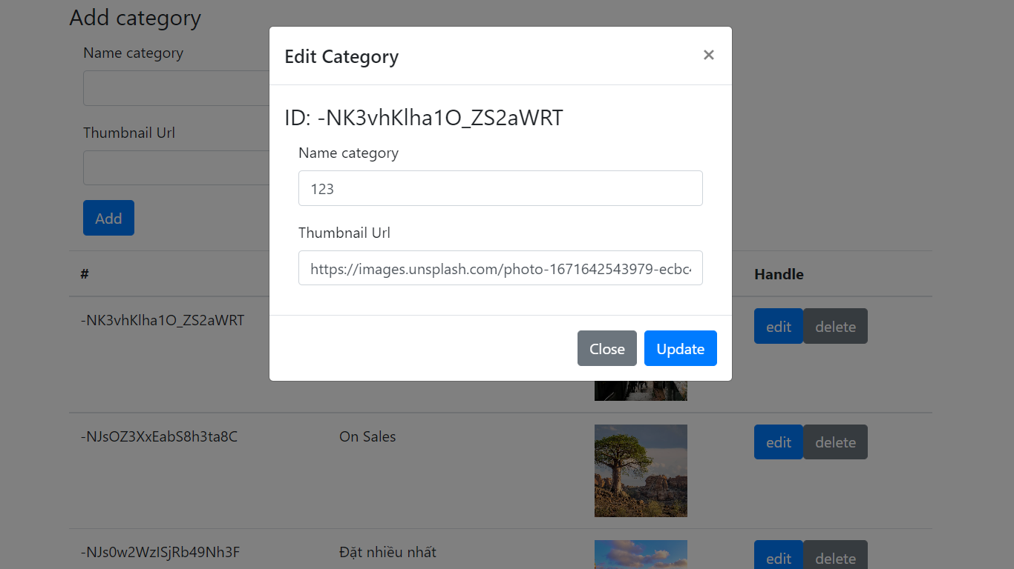

Hình 4-7

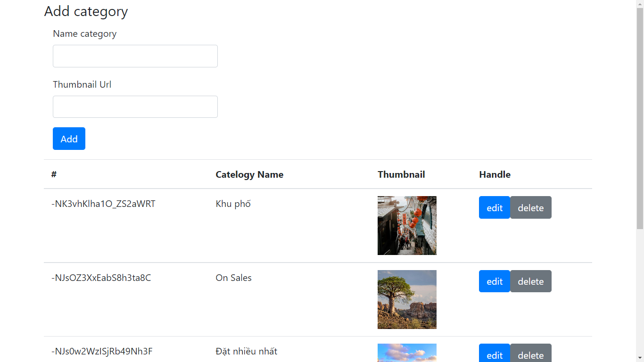

Hình 4-8

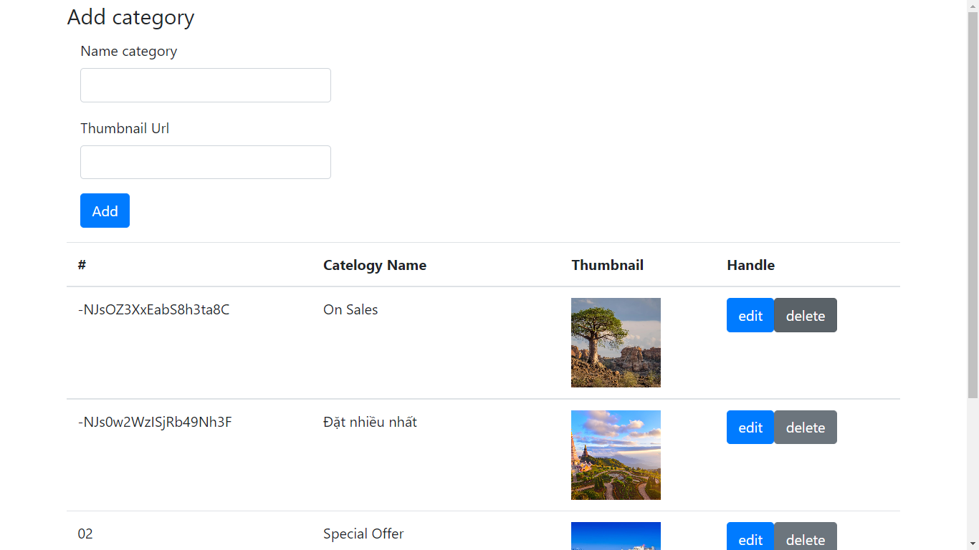

Hình 4-9

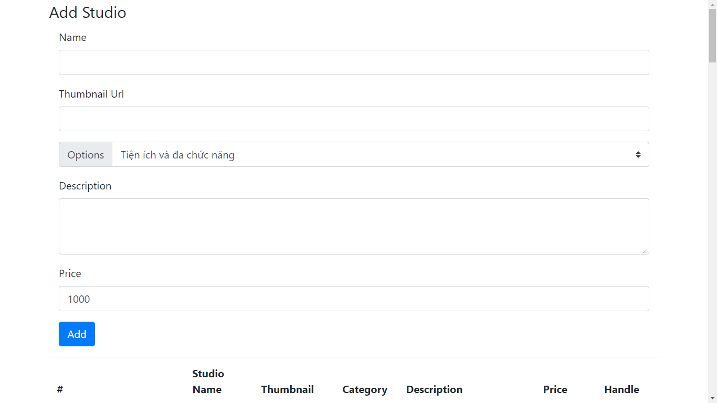

Hình 4-10

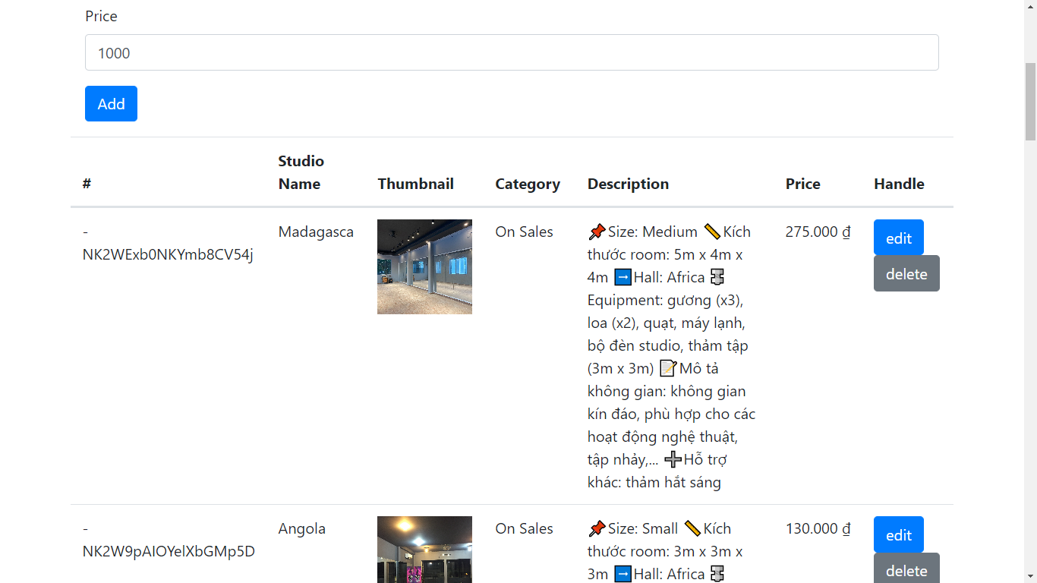

Hình 4-11

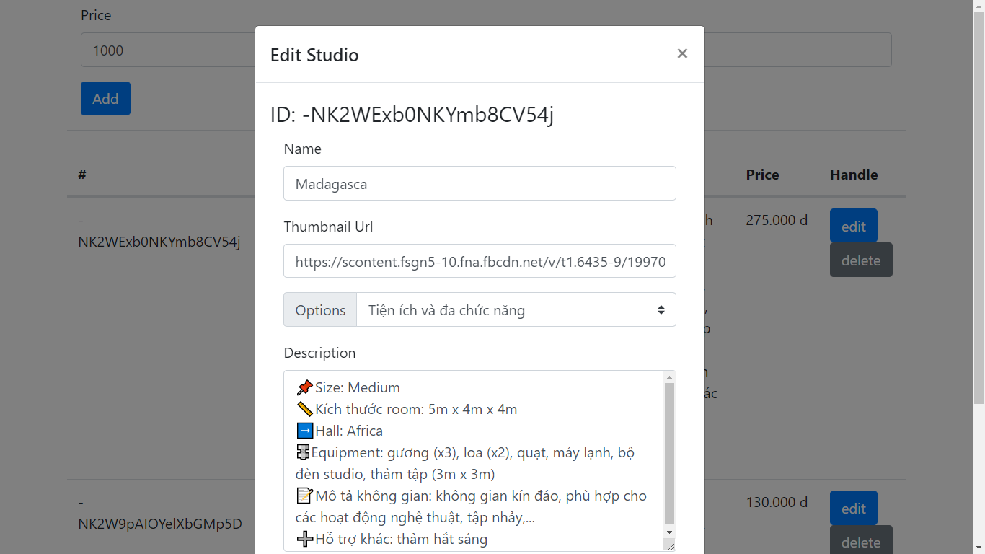

Hình 4-12

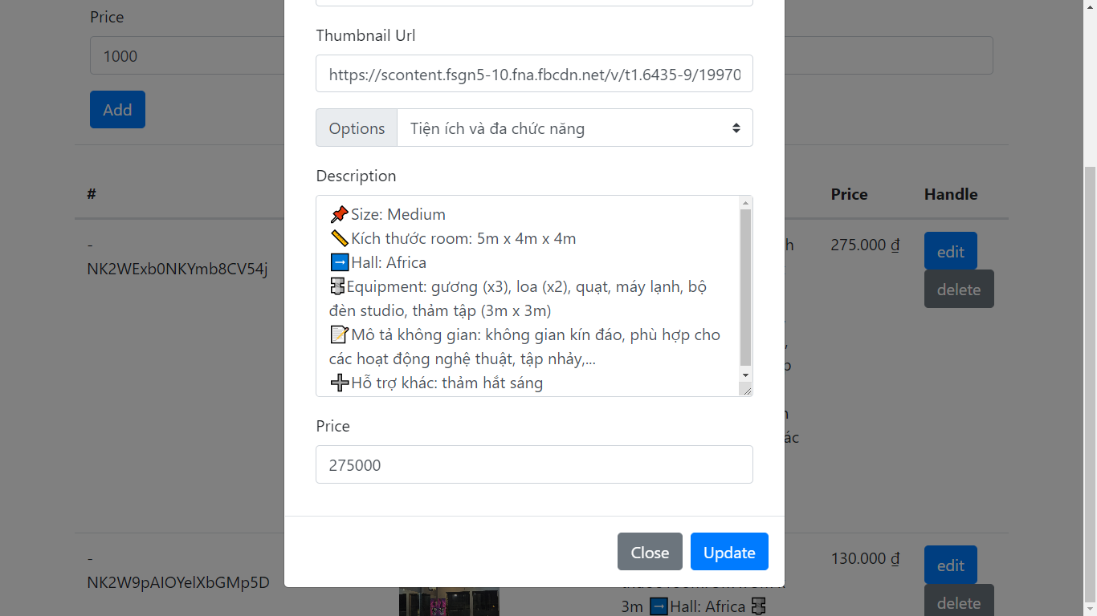

Hình 4-13

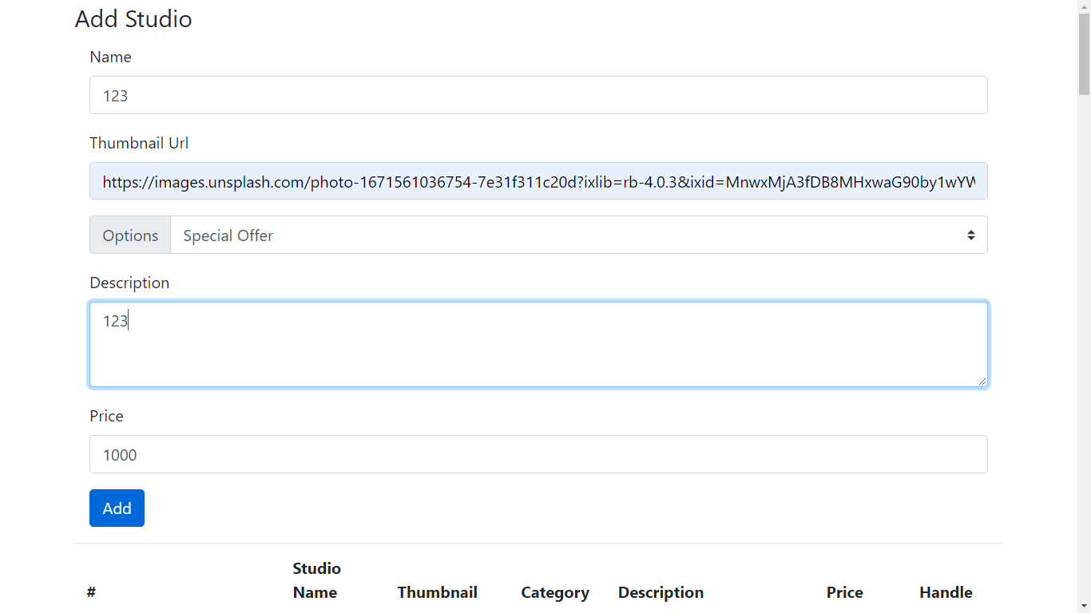

Hình 4-14

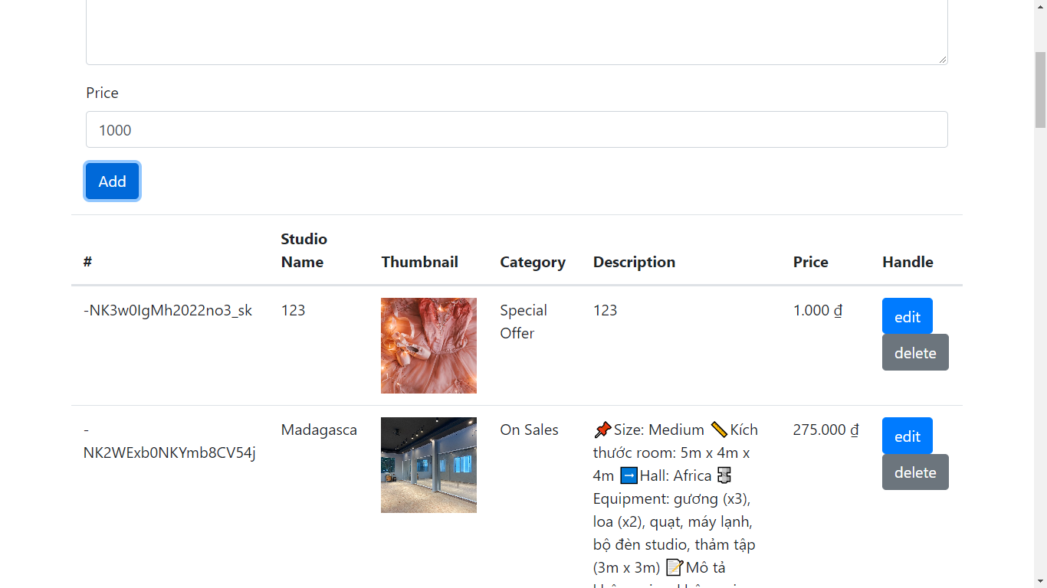

Hình 4-15

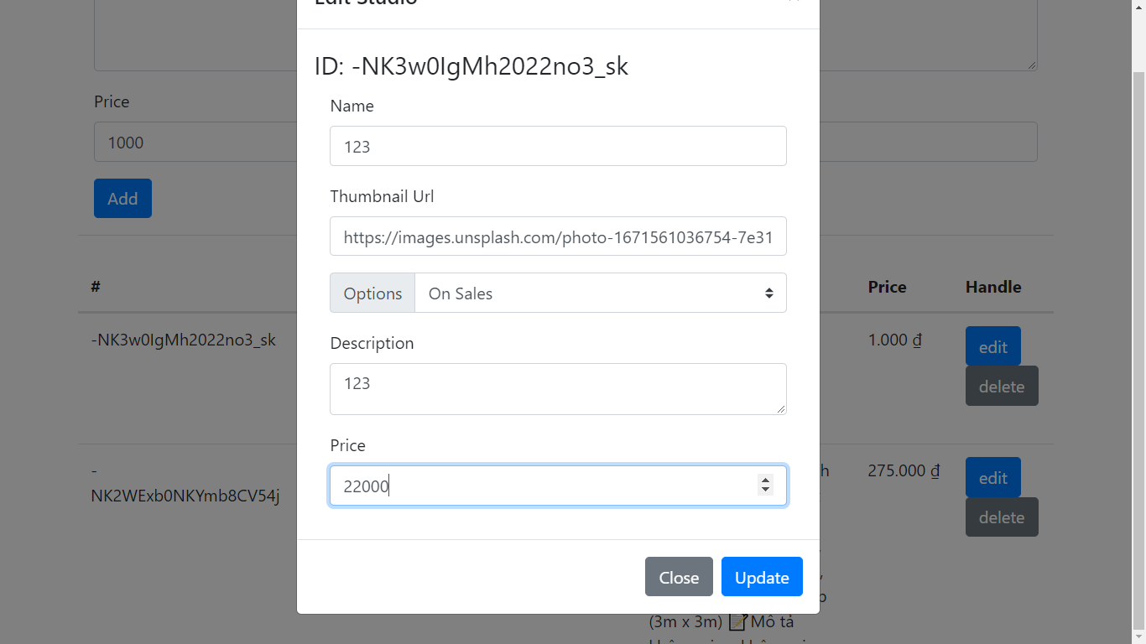

Hình 4-16

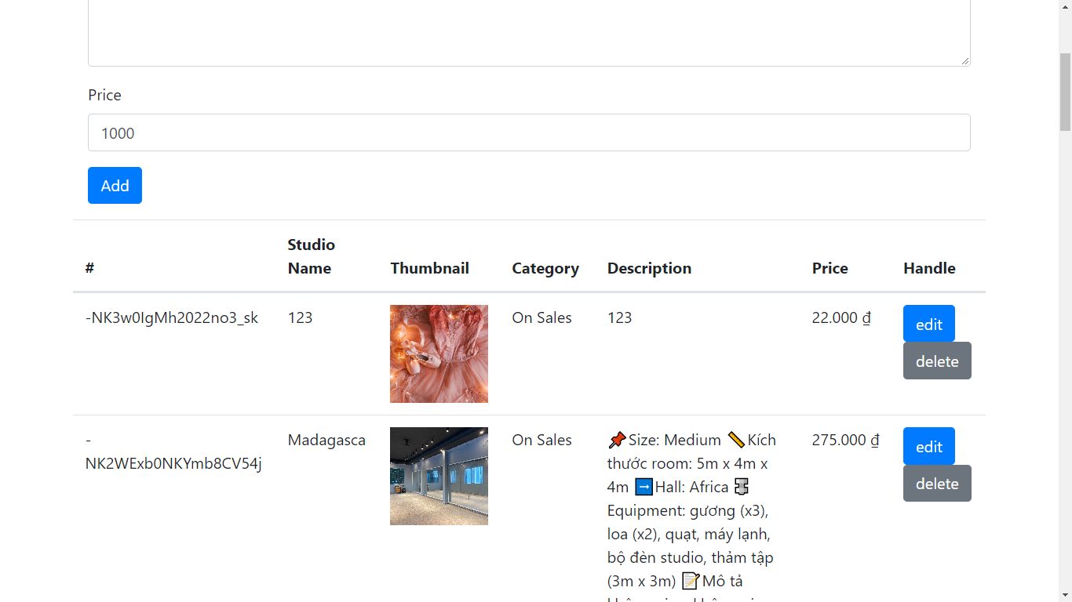

Hình 4-17

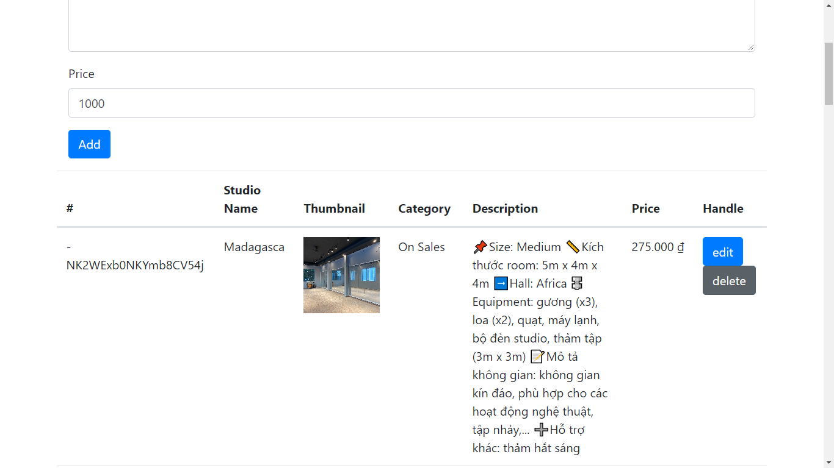

Hình 4-18

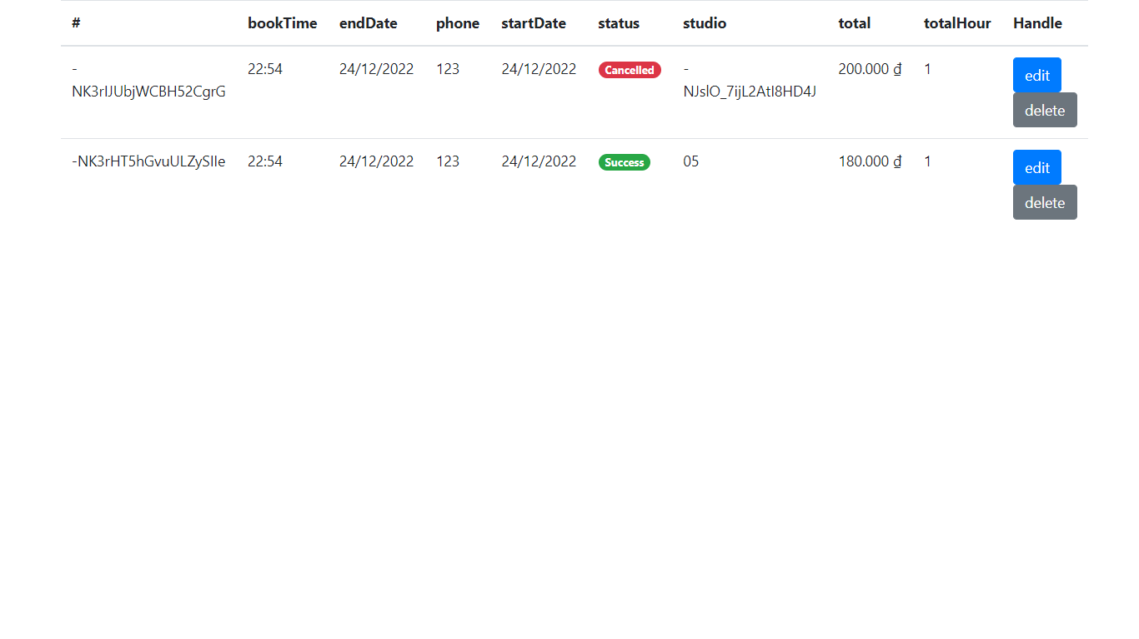

Hình 4-19

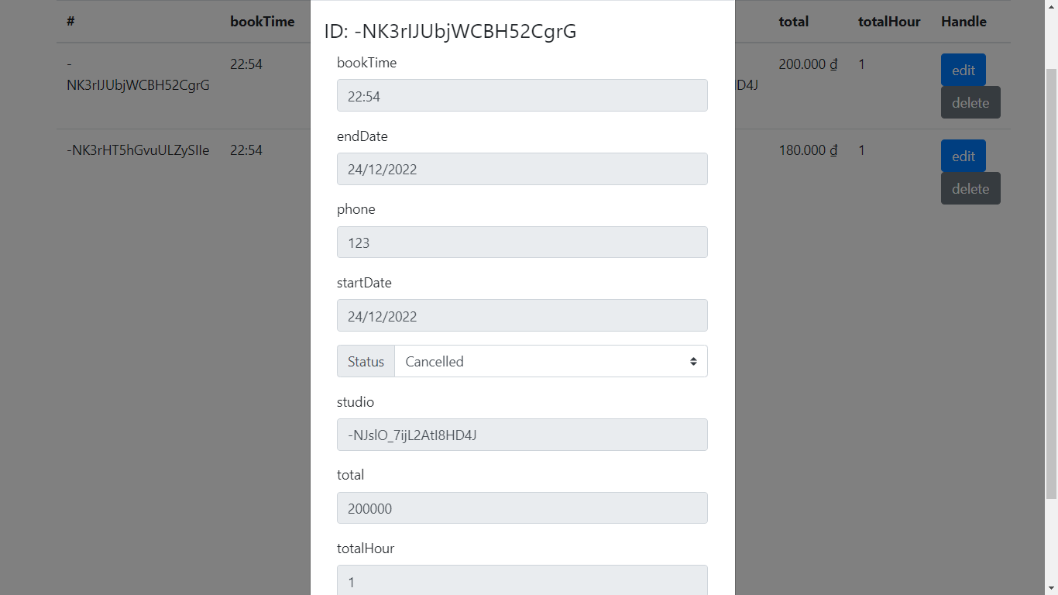

Hình 4-20

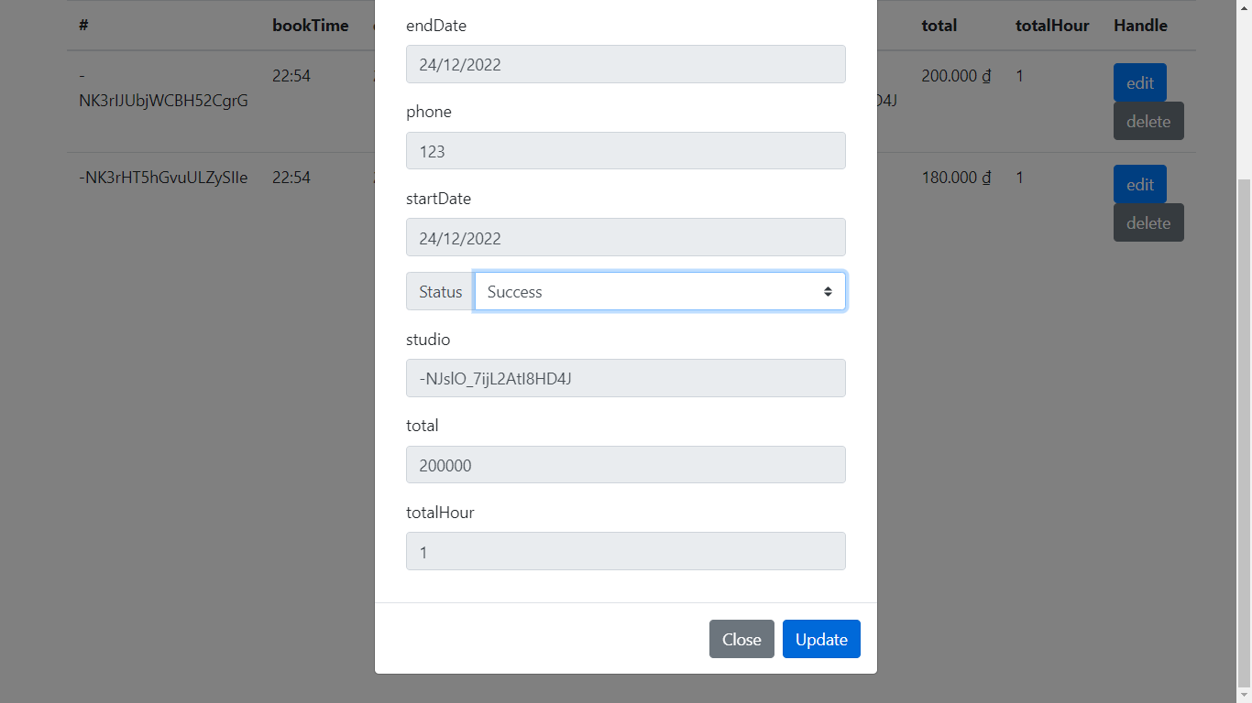

Hình 4-21

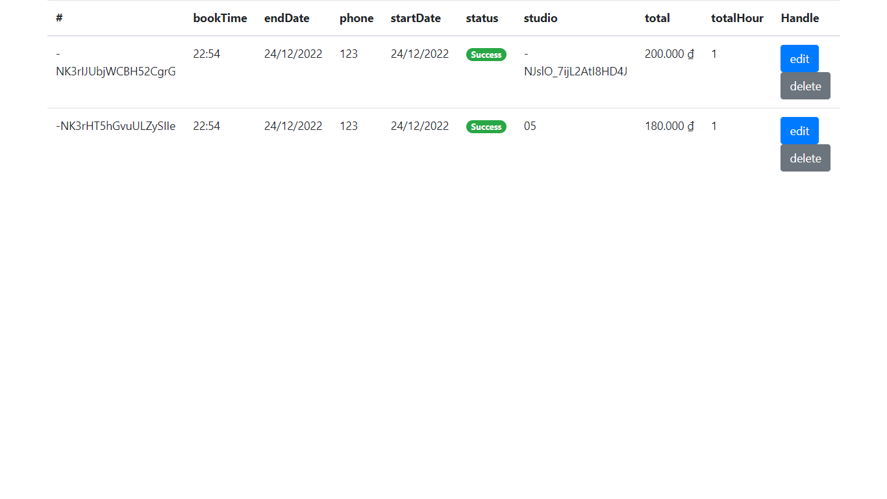

Hình 4-22

# Phân công nhiệm vụ

|  |  |  |  |
| --- | --- | --- | --- |
| Mã số sinh viên | Họ và tên | Nhiệm vụ | Mức độ hoàn thành |
| 52000668 | Nguyễn Trần Quang Huy | * Phân công nhiệm vụ. * Duyệt và chỉnh sửa Database trước khi đưa vào báo cáo. * Lên ý tưởng hiện thực hóa ứng dụng và Demo Source Code. * Thuyết trình. | 100% |
| 52000647 | Võ Hoàng Đức | * Tìm hiểu code và hỗ trợ triển khai ứng ụng. * Nhâp liệu. * Soạn nội dung báo cáo và làm file docx. * Thuyết trình. | 100% |

TÀI LIỆU THAM KHẢO

1. *Android API reference*. (n.d.). Retrieved from android: https://developer.android.com/reference
2. *Develop UI for Android*. (n.d.). Retrieved from android: https://developer.android.com/develop/ui
3. nguyenhuy158. (n.d.). *rent_studio*. Retrieved from github: https://github.com/nguyenhuy158/rent_studio
4. nguyenhuy158. (n.d.). *Web quản trị*. Retrieved from github: https://github.com/nguyenhuy158/nguyenhuy158.github.io